巴南李家沱融汇半岛10B智能化工程 “8·11”一般触电事故调查报告
来源：重庆市巴南区应急管理局·事故调查报告 重庆市巴南区应急管理局·事故调查报告
原文链接：https://www.cqbn.gov.cn/zwgk_252/fdzdgknr/yjgl/ydqk/202512/t20251212_15238312.html
发布时间：2025-12-12 抓取时间：2026-10-23

首页>政务公开>法定主动公开内容>应急管理>应对信息
• [ 索引号 ]
• 11500113709450703N/2025-00074
• [ 发文字号 ]
•
• [ 主题分类 ]
• 安全生产监管
• [ 体裁分类 ]
• 其他
• [ 发布机构 ]
• 巴南区应急局
• [ 有效性 ]
•
• [ 成文日期 ]
• 2025-11-24
• [ 发布日期 ]
• 2025-12-12
巴南李家沱融汇半岛10B智能化工程 “8·11”一般触电事故调查报告

巴南李家沱融汇半岛10B智能化工程
“8·11”一般触电事故调查报告

2025年8月11日11时35分左右，重庆振多弱电工程有限公司在巴南李家沱融汇半岛10B智能化工程进行监控线路检维修过程中，发生一起触电事故，造成1人死亡，直接经济损失118万元。
接到事故报告后，根据《中华人民共和国安全生产法》《生产安全事故报告和调查处理条例》（国务院令第493号）及《重庆市安全生产条例》等规定和区政府的授权，区应急管理局牵头成立了由区政府办公室、区公安分局、区住房城乡建委、区总工会和李家沱街道办事处等部门和单位派员组成的巴南李家沱融汇半岛10B智能化工程“8·11”一般触电事故调查组（以下简称调查组），并邀请区纪委监委机关、区检察院和九龙坡区应急管理局派员参加，同时聘请了3名国网电力专家组成专家技术组对事故的直接原因进行技术分析。
事故调查组按照“科学严谨、依法依规、实事求是、注重实效”和“四不放过”的原则，经过调查取证和综合分析，查明了事故发生的经过、原因、应急处置和人员伤亡情况，认定了事故性质和责任，提出了对有关责任人员及责任单位的处理建议，总结了事故教训，提出了防范和整改措施建议。
通过对事故直接原因和间接原因的综合分析，经调查认定，本次事故是一起作业人员无特种作业操作证（低压电工作业）冒险作业和重庆振多弱电工程有限公司安全生产主体责任落实不到位造成的一般生产安全责任事故。现将有关情况报告如下：
一、事故基本情况
（一）工程概况
巴南李家沱融汇半岛10B智能化工程，工程含2栋高层约4.3万m2（含2层车库），合同含智能化系统设备材料的供应、安装、管线施工、系统集成、调试及试运行，操作人员培训、保修等。2024年11月1日开工，2025年5月20日设备安装完成并投入试运行。
（二）事故发生单位概况
重庆振多弱电工程有限公司（以下简称重庆振多公司），为有限责任公司，成立于2015年2月3日，注册资本：1200万元，法定代表人：周*林，公司营业执照统一社会信用代码：91500107331571211P，地址：重庆市九龙坡区朝阳路116号附40号，经营范围：从事建筑相关业务等。
（三）合同签订情况
2024年8月30日，重庆融华房地产有限公司与重庆振多公司签订《重庆融汇半岛10B智能化工程施工承包合同》，约定由重庆融华房地产有限公司将巴南区李家沱融汇半岛10B智能化工程以总承包的方式发包给重庆振多公司。合同工期180天（日历天数），开工时间以发包人书面通知的时间为准。
2024年11月19日，重庆振多公司与苏*华签订了《项目实施承包协议》，约定由重庆振多公司将巴南李家沱融汇半岛10B智能化工程以总承包的方式发包给苏*华。重庆振多公司提取合同金额2%的费用作为管理费。
（四）事故发生单位安全管理情况
未制定《安全风险分级管控制度》《生产安全事故隐患排查治理制度》《安全生产教育培训计划》《应急救援预案》等安全生产规章制度和安全操作规程。
（五）事故发生经过
2025年8月9日晚，重庆振多公司李家沱融汇半岛10B智能化工程现场负责人苏*华安排邓*华、黄*、何*德于8月11日上午到李家沱融汇半岛10AB组团更换部分监控设备。
8月11日11时15分许，邓*华等人将监控设备更换完毕后，在10AB监控室调试设备时发现之前邓*华安装的10B区域有3台监控摄像显示异常，邓*华便决定去检修。随即，邓*华带领何*德到10B 5号楼车库负2层监控外汇聚箱（用于集中管理网络线路和电源的设备，包括内部交换机和电源设备）处，将连接交换机电源插线板上的单联开关断开后，再到某车位处后方，站在铝制伸缩梯上赤手对监控设备220V电源线接头外包裹的绝缘胶带进行拆除，赓即发出“呜呜”叫声。
（六）事故现场情况
8月11日和12日，调查组相关人员对事故进行现场踏勘，并进行了拍照和量测，向现场有关人员了解有关情况。
现场位于巴南李家沱融汇半岛某小区5号楼车库负2层某车位后上方，该车位后上方金属消防管旁有车库监控摄像220V电源线，该线路中间有断开点（线路接头），绝缘胶布已剥开，地上有散落的已使用的绝缘胶带（如图1）。该电源线从距离中间接头200米处的汇聚箱插线板处接出（如图2）。汇聚箱内的插线板电源线是从消防控制室配电箱低压电缆线接出，该电源插线板上有一单联开关，开关上有指示灯，插线板上有两个插头，黑色插头为汇聚箱电源，白色插头为视频监控摄像头电源（如图3）。
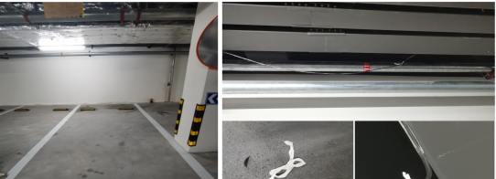
图1 事故现场情况
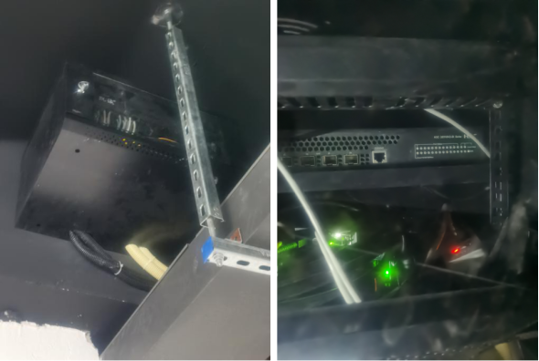
图2 汇聚箱情况
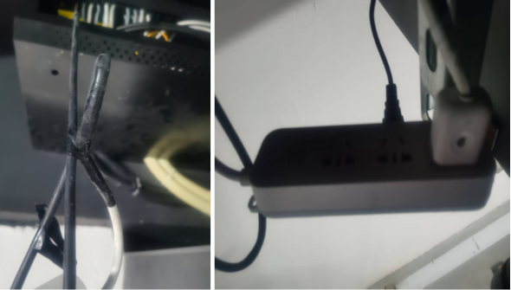
图3 汇聚箱内插线板情况
现场勘验，汇聚箱插线板上单联开关合上时指示灯亮，检测事发监控电源线蓝色导线电压正常，显示228V，红色导线电压为零，不带电（如图4）。
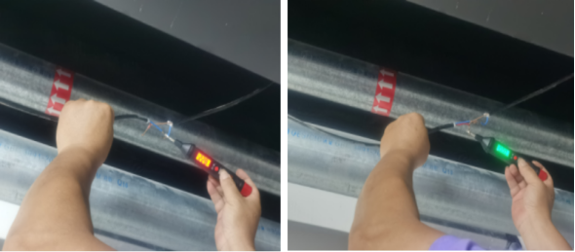
图4 汇聚箱内插线板单联开关合上时，监控线路电压测试情况
现场勘验，汇聚箱插线板上单联开关断开时指示灯灭，但检测事发监控电源线的蓝色导线和红色导线都分别有229V和225V的电压（如图5）。
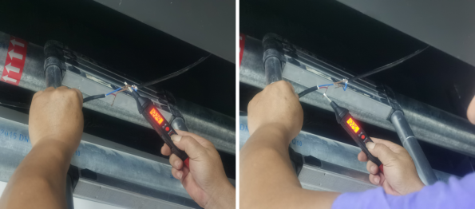
图5 汇聚箱内插线板单联开关断开时，监控线路电压测试情况
（七）人员伤亡和直接经济损失情况
1.人员伤亡情况
死者邓*华，男，38岁，汉族。
2.直接经济损失情况
抢救及善后赔偿费用共计约118万元。
二、事故应急处置及评估情况
（一）事故信息接报及响应情况
8月11日11时35分左右，现场作业人员黄*通知了现场负责人苏*华，物业公司接报后向区住房城乡建委等单位和部门进行了情况报告。
接到信息后，李家沱街道办事处、区住房城乡建委等单位和部门第一时间赶赴现场开展事故应急处置工作。
（二）事故现场应急处置
事故发生后，何*德看见邓*华趴在金属消防管上身体抖动并发出“呜呜”音，便一脚将铝制伸缩梯踹开，但邓*华仍双手趴在金属消防管上，何*德立即向黄*电话报告邓*华触电了，赓即跑到同层消防控制室关掉电源总开关，后返回某车位时，发现邓*华已从金属消防管上跌落至地面，遂将邓*华扶起，并拨打了“120”电话。
（三）医疗救治和善后情况
11时47分许，“120”医务人员到达现场立即对邓*华开展抢救；12时34分许，邓*华因伤势过重抢救无效死亡。
8月13日，重庆振多公司与邓*华家属签订了《人民调解协议书》。事故善后期间，处置平稳有序，死者家属情绪稳定，无重大舆情发生，未引发社会不稳定因素。
（四）事故应急处置评估
事故发生后，重庆振多公司立即向李家沱街道办事处和区住房城乡建委报告了事故情况。李家沱街道办事处和区住房城乡建委等相关职能部门和单位接到事故信息后及时响应，应急处置工作有序开展，责任落实到位。
三、事故原因分析
调查组综合分析，认定本次事故的直接原因：
1.人的不安全行为：一是邓*华安全意识淡薄，在未持有有效特种作业操作证（低压电工作业）和未佩戴安全防护用品（绝缘手套）的情况下，赤手冒险对220V监控电源线进行检维修作业；二是邓*华在进行监控线路检维修作业前，仅断开汇聚箱内电源插线板上的单联开关，未执行验电技术措施，未验明工作线路是否带电。
2.物的不安全状态：从消防控制室接出220伏电源线路与汇聚箱电源插线板电源线的零线与相线接反，线序对应错误。
（一）直接原因分析
1.邓*华未持有有效特种作业操作证（低压电工作业）。经官网查询，邓*华向公司提供的特种作业操作证为假证，其本人实际未取得特种作业操作证（低压电工作业）。违反了《特种作业人员安全技术培训考核管理规定》（原国家安全生产监督管理总局令第30号）第五条的规定。
2.邓*华在没有使用安全防护用品的情况下开展电气作业，在检维修监控摄像电源线路前，只是关闭插线板上的单联开关，未执行验电技术措施，未验明工作线路是否带电。其行为违反《GB/T13869-2017用电安全导则》第9条“对人员的要求：电气作业人员在进行电气作业前应熟悉作业环境，并根据作业的类型和性质采取相应的防护措施；进行电气作业时，所使用的电工个体防护用品应保证合格并与作业活动相适应。”的规定。
3.从消防控制室接出220V电源线路与汇聚箱电源插线板电源线的零线与相线接反，线序对应错误。违反《GB/T13869-2017用电安全导则》第5条“用电产品的安装与使用”第5.1.3款“插头、插座的安装 插头插座的安装应符合相应产品标准的规定。……插头与插座应按规定正确接线。”和《GB 50348-2018 安全防范工程技术标准》7.2节“工程施工”部分第7.8.2条第2款“电缆连接和中间接续应符合现行行业标准《安防线缆应用技术要求》的有关规定，做到线序正确、连接可靠、密封良好。”的规定，导致在插线板的单联开关断开后，事发监控电源线和设备仍然处于带电状态（原理图如图6，红色为带电部位）。
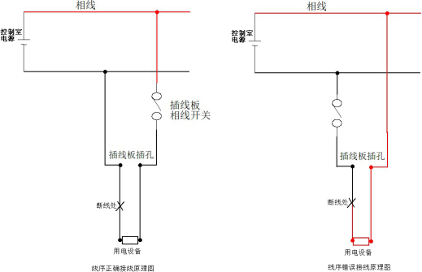
图6 线序正确接线与错误接线原理图
（二）间接（管理）原因分析
重庆振多公司，安全生产主体责任落实不到位，具体表现如下：
1.没有明确邓*华工作岗位的责任范围和考核标准等内容。
2.没有对邓*华开展安全生产教育和培训，未保证邓*华具备必要的安全生产知识，熟悉有关的安全生产规章制度和安全操作规程，掌握岗位的安全操作技能，了解事故应急处理措施，便安排其上岗作业。
3.对特种作业操作证审核把关不严，安排实际未取得有效特种作业操作证（低压电工作业）的邓*华开展监控线路检维修等低压电工作业。
4.未建立安全风险分级管控制度。未建立生产安全事故隐患排查治理制度，未采取技术或管理措施及时发现并消除事故插线板零、相线接反和邓*华未持有有效特种作业操作证的事故隐患。
5.教育和督促邓*华严格执行《GB/T13869-2017用电安全导则》第9条的规定不力。
6.监督、教育邓*华按照使用规则使用劳动防护用品（绝缘手套）不力。
7.将生产经营项目发包给不具备安全生产条件或者相应资质的个人。
8.主要负责人未落实本单位全员安全生产责任制；未制定安全管理制度，未制定智能化监控线路检维修操作规程；未制定本单位安全生产教育和培训计划；未组织建立安全风险分级管控和隐患排查治理双重预防工作机制；未制定本单位的生产安全事故应急救援预案。
四、相关政府（部门）履职情况
1.区住房城乡建委。一是落实安全监管“作战图”机制，今年以来召开安全周例会18次，通报及约谈问题项目5次，召开月度风险研判会5次，制定月度检查方案及检查表格7份，召开全区在建项目安全工作大会6次，召开市在区项目安全工作专题会5次。落实企业端“三化”责任图，全区70个在建项目已建立和落实“三化”责任机制，划分网格管理单元500余个，推动工人“十不准”机制落实。二是开展“落实十项措施、压实主体责任”集中执法行动，开展安全检查560次，发现并消除安全隐患1901条，发出隐患整改通知书136份，约谈参建单位20家，实施行政处罚5起，罚款11万元，对31名项目经理、27名项目总监和专监进行了记分处理。三是事故项目监管情况，事发项目已于2025年5月完工，因资金链问题，施工单位不配合办理竣工验收手续，经处置工作组大力协调，该项目于2025年8月8日完成竣工验收，移交克拉公馆小区物业进行管理。建设过程中，对该项目制定施工安全监督工作计划和安全文明施工技术交底，根据项目督促计划，2023年4月27日至2025年8月8日（含2025年5月至8月停工期）期间，对该项目开展了17次安全检查，检查了危大工程、重大事故隐患、关键岗位人员履职等关键环节，发出整改通知书3份，简易处罚1起。
2.李家沱街道办事处。一是落实网格化巡查机制，将建筑工地及开发建设项目安全生产纳入村居网格巡查任务清单，日常巡查中做好记录，规划建设岗定期检查指导社区巡查情况。二是严格执行安全检查计划，按照《2025年李家沱街道规划建设岗安全生产监督检查计划》，2025年1-7月，检查在建工地下达安全生产检查文书14份，督促整改安全隐患29个。三是事故项目监督巡查情况，2025年1-8月，共检查事故项目施工现场安全情况15次，下达安全生产检查文书5份，发现并督促整改隐患12个，包括建渣未及时清理、电缆线跨接消防管无保护措施、配电箱线头裸露、巡查记录缺失等问题。
五、对有关责任人员和责任单位的处理建议
（一）建议免于追究刑事责任的人员
邓*华。重庆振多公司监控线路维修工，安全意识淡薄，在未持有有效特种作业操作证（低压电工作业）、未佩戴安全防护用品（绝缘手套）、断开汇聚箱内电源插线板上的单联开关后未验明工作线路是否带电的情况下，赤手冒险对220V监控电源线进行检维修作业，直接造成事故发生。其行为违反了《中华人民共和国安全生产法》第五十七条和《GB/T13869-2017用电安全导则》第9条的规定，对本次事故负有责任，涉嫌重大责任事故罪，鉴于其已在事故中死亡，建议免于追究责任。
（二）建议给予行政处罚的人员
1.苏*华。重庆振多公司现场负责人，未核实邓*华提供的低压电工作业证，未及时发现邓*华提供虚假的特种作业操作证（低压电工作业）的生产安全事故隐患。其行为违反了《中华人民共和国安全生产法》第二十五条第一款第五项的规定，对本次事故负有责任。依据《中华人民共和国安全生产法》第九十六条和《重庆市安全生产行政处罚裁量基准（试行）》第九节生产安全事故板块的规定，建议区应急管理局依法处理。
2.周*林。重庆振多公司法定代表人兼主要负责人，本单位安全生产第一责任人，全面负责单位安全生产等工作。未落实本单位全员安全生产责任制；未制定安全管理制度，未制定智能化监控线路检维修操作规程；未制定本单位安全生产教育和培训计划；未组织建立并落实安全风险分级管控和隐患排查治理双重预防工作机制；未制定本单位的生产安全事故应急救援预案。其行为违反了《中华人民共和国安全生产法》第二十一条第一项、第二项、第三项、第五项和第六项的规定，对本次事故负有责任。依据《中华人民共和国安全生产法》第九十五条第一项的规定，建议区应急管理局依法处理。
（三）建议给予行政处罚的单位
重庆振多公司。作为生产经营单位，没有明确邓*华工作岗位的责任范围和考核标准等内容；没有对邓*华开展安全生产教育和培训，未保证邓*华具备必要的安全生产知识，熟悉有关的安全生产规章制度和安全操作规程，掌握岗位的安全操作技能，了解事故应急处理措施，便安排其上岗作业；对特种作业操作证审核把关不严，安排实际未取得有效特种作业操作证（低压电工作业）的邓*华开展监控线路检维修等低压电工作业；未建立生产安全事故隐患排查治理制度，未采取技术或管理措施及时发现并消除插线板零、相线接反和邓*华未持有特种作业操作证的事故隐患；教育和督促邓*华严格执行《GB/T13869-2017用电安全导则》第9条的规定不力；监督、教育邓*华按照使用规则使用劳动防护用品（绝缘手套）不力；将生产经营项目发包给不具备安全生产条件或者相应资质的个人。其行为违反了《中华人民共和国安全生产法》第二十二条第一款，第二十八条第一款，第三十条第一款，第四十一条第一款、第二款，第四十四条第一款，第四十五条和第四十九条的规定，对本次事故负有责任。依据《中华人民共和国安全生产法》第一百一十四条第一款第一项和《重庆市安全生产行政处罚裁量基准（试行）》第九节生产安全事故板块的规定，建议区应急管理局依法处理。
（四）建议不予责任追究的单位
1.区住房城乡建委。在本次事故中，暂未发现作为行业主管部门在履行安全监管职责有失职、渎职行为，建议不予处理。
2.李家沱街道办事处。在本次事故中，暂未发现作为属地监管单位在履行安全监管职责有失职、渎职行为，对本次事故不负有责任，建议不予处理。
六、事故整改和防范措施
为了从本次事故中深刻汲取教训，避免和预防类似事故再次发生，针对本次事故特点，建议如下：
重庆振多公司。在今后的工作中，一是要建立本单位全员安全生产责任制，并明确各岗位的责任人员、责任范围和考核标准等内容；二是在生产作业上岗前，应对从业人员开展安全生产教育和培训，未经安全生产教育和培训考核合格，禁止上岗作业；三是严格审核把关特种操作资格证人员持证上岗；四是建立安全风险分级管控制度，按照安全风险分级采取相应的管控措施，建立生产安全事故隐患排查治理制度，采取技术、管理措施，及时发现并消除事故隐患；五是教育和督促从业人员严格执行安全生产规章制度和安全操作规程，禁止工人违章作业；六是监督、教育从业人员按照使用规则佩戴、使用符合国家标准或者行业标准的劳动防护用品；七是不得将生产经营项目、场所、设备发包或者出租给不具备安全生产条件或者相应资质的单位或者个人。

巴南李家沱融汇半岛10B智能化工程“8·11”一般触电事故调查组

文件下载：

');
// }
var srcFiles = '';
var fileUrls = '';
if(srcFiles != '' && fileUrls != ''){
var fileArr = srcFiles.split("

");
var urlArr = fileUrls.split("

");
document.write('
文件下载：

');
}
扫一扫在手机打开当前页

